Состояние 1.

Описание: пользователь зашел на страницу. Видит меню, когда никаких действий мышкой\пальцем не совершил.

Варианты, Ковальский:

1. Над объектами (детьми на логотипе) реализовать анимацию. Рисунок 1.

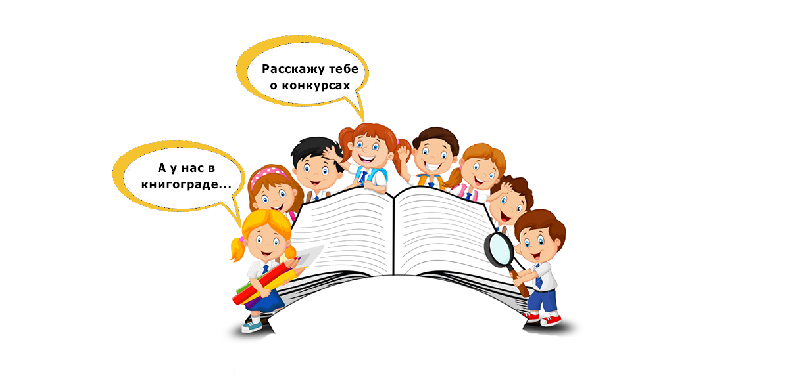

Рисунок 1 – Состояние 1 вариант 1.

1. Подсветить объекты. Рисунок 2.

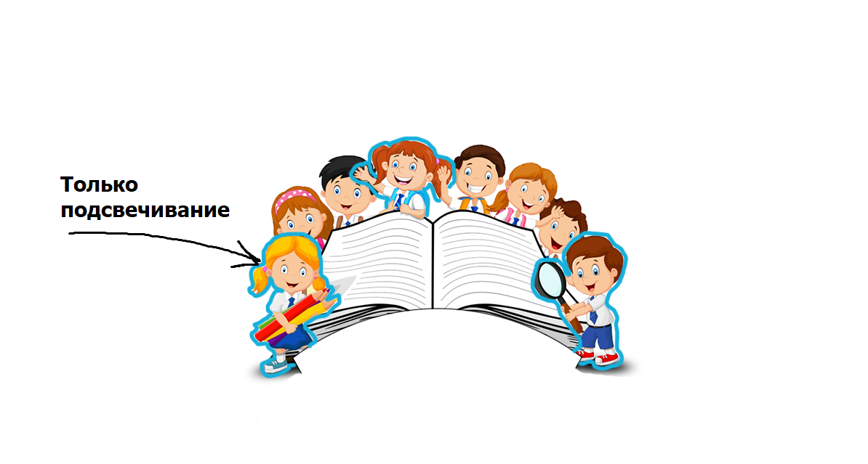

Рисунок 2 – Состояние 1 вариант 2.

1. Объекты обведены и над ними реализована анимация. Рисунок 3

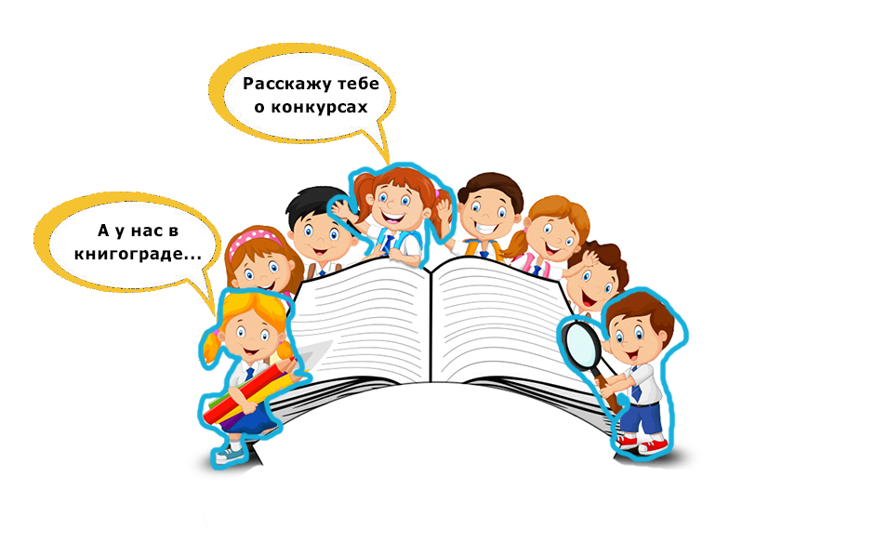

Рисунок 2 – Состояние 1 вариант 3.

1. Объекты обведены, и анимация появляется с некоторой периодичностью.
2. Объекты не обведены, и анимация появляется с некоторой периодичностью.

Состояние 2.

Описание: пользователь зашел на страницу. Заметил логотип и навел мышку на один из объектов (объектом считать одного из ребенка на логотипе, который будет означать ссылку).

Варианты, Ковальский:

1. Объект увеличивается при наведении на него мышкой. Рисунок 3.

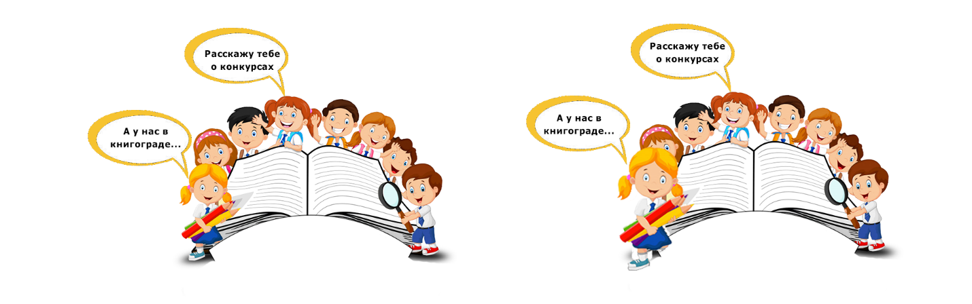

Рисунок 3 – Состояние 2 вариант 1.

1. Объект подсвечивается. Рисунок 4.



Рисунок 4 – Состояние 2 вариант 2.

1. Объект увеличивается при наведении на него мышкой и изменяется фон в анимации-подсказки. Рисунок 5.

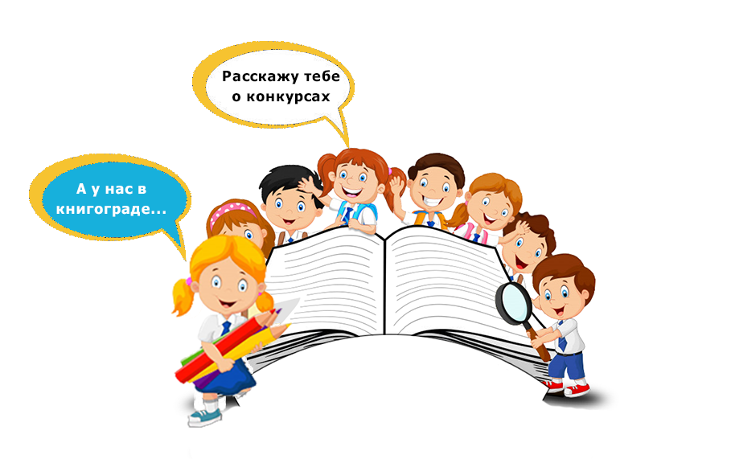

Рисунок 5 – Состояние 2 вариант 3.

1. Объект увеличивается в размерах, вся остальная часть картинки:

а) Становится черно-белой. Рисунок 6.

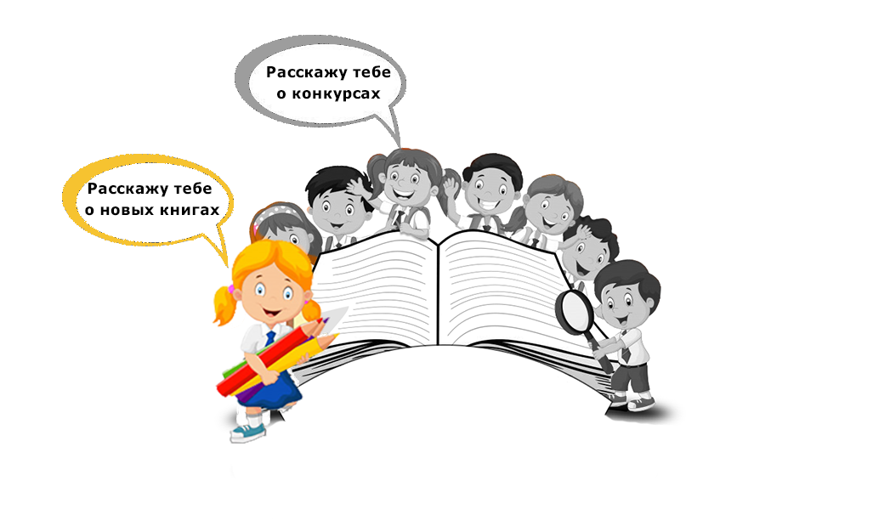

Рисунок 6 – Состояние 2 вариант 4.

б) Становится более прозрачными (50%). Рисунок 7.

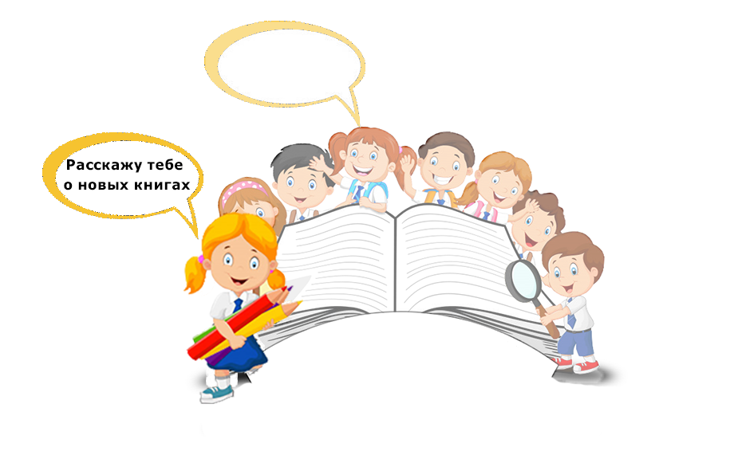

Рисунок 7 – Состояние 2 вариант 5.

в) Становится белым, сливаясь с остальным фоном. Объект подсвечивается. Рисунок 8.

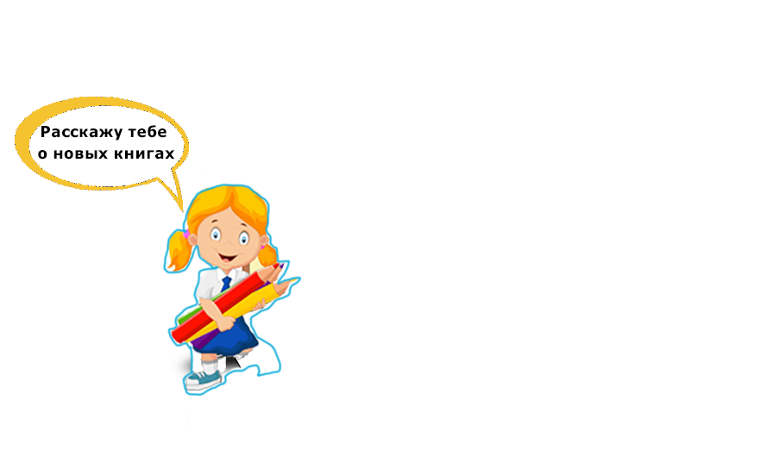

Рисунок 8 – Состояние 2 вариант 6.